附件一：
用户自助查询流量及下线
- 用户流量查询
用户登陆http://192.168.111.2:8800/，以A开头的账号选择“本地用户登录”，其余选择“统一身份认证登陆”，登陆后页面的产品信息里就有本人的使用流量和时长信息，更多信息流量和时长的查询信息可使用左侧的统计功能。
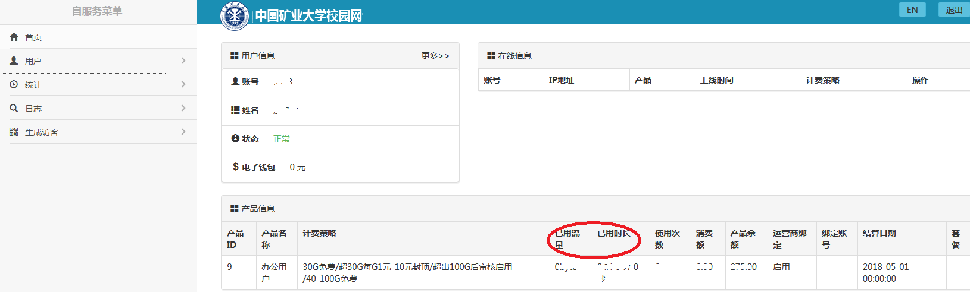
- 用户下线：
用户登陆http://192.168.111.2:8800/或者学校主页（www.cumt.edu.cn--快速通道--公共服务--校园网用户自助查询），以A开头的账号选择“本地账号登录”，其余选择“统一身份认证登陆”，查看用户在线信息，执行“下线”操作。
